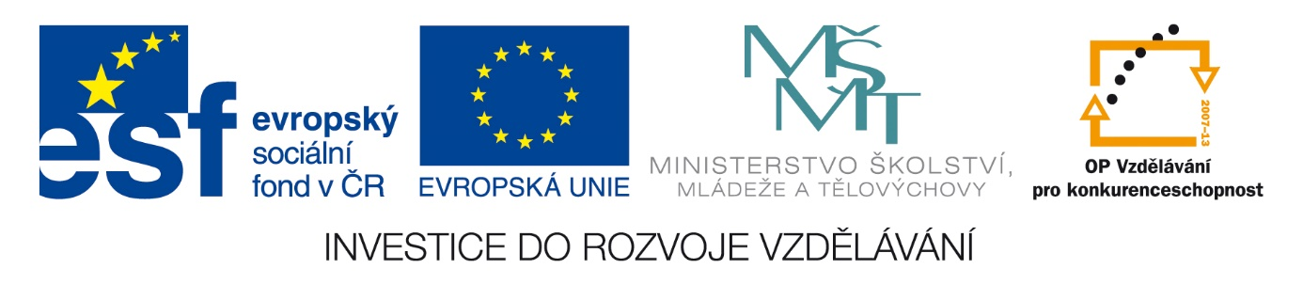

Umíme se domluvit

tak zní název projektu registrační číslo CZ.1.07/1.1.00/56.1553, který vypracovala naše škola v rámci Výzvy č. 56, která je vyhlašována v prioritní ose 1 –Počáteční vzdělávání, v oblasti podpory 1.1 Zvyšování kvality ve vzdělávání OP VK. Mezi cíle oblasti podpory 1.1 patří mj. podpora realizace kurikulární reformy škol a školských zařízení a podpora výuky cizích jazyků a v cizích jazycích.
Výzva č. 56 je blíže zaměřena na rozvoj čtenářství a čtenářské gramotnosti, výuku cizích jazyků a podporu výuky matematiky, přírodovědných a technických oborů.
Na tento projekt jsme získali finanční podporu z SEF a státního rozpočtu ve výši 517 410,- Kč.

Naše škola bude realizovat tyto šablony klíčových aktivit:
1. Čtenářské dílny jako prostředek ke zkvalitnění čtenářství a čtenářské gramotnosti.
2. Zahraniční jazykový kurz pro učitele.
4. Zahraniční jazykově-vzdělávací pobyt pro žáky.

V rámci šablony č. 1. Čtenářské dílny jako prostředek ke zkvalitnění čtenářství a čtenářské gramotnosti učitelé vytvoří 2 různé tematické plány Čtenářských dílen pro 2 vybrané ročníky na celý školní rok 2015/2016. Každý ze dvou tematických plánů bude obsahovat popis nejméně deseti Čtenářských dílen na 1 školní rok. V průběhu trvání projektu proběhne v každém ze dvou vybraných ročníků nejméně 6 Čtenářských dílen, ověřujících část doloženého tematického plánu.
Čtenářská dílna bude podporovat a rozvíjet individuální schopnosti žáků v oblasti čtenářství a čtenářské gramotnosti.
V rámci šablony č. 2. Zahraniční jazykový kurz pro učitele vycestují na krátkodobý intenzivní
kurz v zahraničí v trvání min. 10 pracovních dnů (bez cesty) 2 učitelky. Kurz může být zaměřen na zlepšování jazykových kompetencí obecně nebo na „Teacher Training“ (speciální příprava pro učitele cizích jazyků).

V rámci šablony č. 4 Zahraniční jazykově-vzdělávací pobyt pro žáky za účelem zlepšení jazykových kompetencí žáků a prohloubení jejich znalostí o zemích EU a ESVO (Evropské sdružení volného obchodu) bude připraven jazykově-vzdělávací pobyt ve Velké Británii pro 20žáků naší školy.
Žáci byli vybráni na základě těchto kritérií:
- Známka z anglického jazyka
- Doporučení učitele anglického jazyka (aktivita v hodinách anglického jazyka)
- Doporučení třídního učitele (aktivita, práce pro třídu a školu)
- Účast na konverzačních soutěžích v AJ (školní kolo, okresní kolo)
- Motivační dopis

Výsledky hodnotili třídní učitelé, učitelé anglického jazyka, členové Školské rady.
Zájezd je pro žáky zcela ZDARMA, včetně dopravy, ubytování, plné penze, jazykové výuky, pojištění a vstupů do památek.

